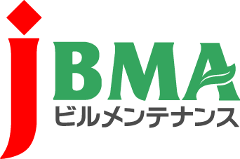
全協文書第B18-0108号
平成31年1月30日
会 員 各 位
（公社）全国ビルメンテナンス協会
会 長 一 戸 隆 男

公益社団法人日本ファシリティマネジメント協会主催
第13回日本ファシリティマネジメント大会
『ファシリティマネジメント フォーラム2019』について（ご案内）

拝啓 時下益々ご清栄のこととお慶び申し上げます。日頃より当協会の事業運営にご理解
ご協力を賜りまして厚く御礼を申し上げます。
さて、公益社団法人日本ファシリティマネジメント協会より、第13回日本ファシリティマネジメント大会『ファシリティマネジメント フォーラム2019』のご案内をいただいております。
平成３１年２月２０日（水）～２２日（金）の３日間にわたり、別紙のとおり多くの講演会や展示会などが開催され、弊会も協賛いたしております。是非、ご参加いただければ幸いに存じます。
敬具
記

■第13回日本ファシリティマネジメント大会
『ファシリティマネジメント フォーラム2019』

・実施時期： 平成31年2月20日（水）～平成31年2月22日（金）
・実施場所： タワーホール船堀 (江戸川区船堀4-1-1)
・入場料： JFMA会員2,000円、非会員3,000円
但し事前登録者は無料 (2/19(火) 12:00まで登録可能)
・フォーラムリンク先アドレス：http://www.jfma.or.jp/FORUM/

以上

・・・・・・・・・・・・・・・・・・・・・【本件に関する問い合わせ先】・・・・・・・・・・・・・・・・・・・・・・・・
公益社団法人 全国ビルメンテナンス協会 総務部 総務課 高木
〒116-0013 東京都荒川区西日暮里5-12-5 ビルメンテナンス会館5階
TEL 03-3805-7560 FAX 03-3805-7561 h_takagi@j-bma.or.jp

